**Домашнее задание №5**

**Исп. Герасимова С.М.**

**Задание 1**

Формулировка задания:

Для введенной с клавиатуры буквы английского алфавита нужно вывести слева стоящую букву на стандартной клавиатуре. При этом клавиатура замкнута, т.е. справа от буквы «p» стоит буква «a», а слева от "а" буква "р", также соседними считаются буквы «l» и буква «z», а буква «m» с

буквой «q».

Входные данные: строка входного потока содержит один символ — маленькую букву английского алфавита.

Выходные данные: следует вывести букву стоящую слева от заданной буквы, с учетом замкнутости клавиатуры.

Код задачи:

import java.util.*;  
  
public class homework5 {  
 public static void main(String[] args) {  
 char[] алфавит = {  
 'q', 'w', 'e', 'r', 't', 'y', 'u', 'i', 'o', 'p',  
 'a', 's', 'd', 'f', 'g', 'h', 'j', 'k', 'l',  
 'z', 'x', 'c', 'v', 'b', 'n', 'm'  
 };  
  
 Scanner scanner = new Scanner(System.*in*);  
  
 System.*out*.print("Введите букву английского алфавита маленьким регистром: ");  
 char inputLetter = scanner.next().charAt(0);  
  
 int index = -1;  
 for (int i = 0; i < алфавит.length; i++) {  
 if (алфавит[i] == inputLetter) {  
 index = i;  
 break;  
 }  
 }  
  
  
 if (index != -1) {  
 char левостоящая;  
 if (index == 0) {  
 левостоящая = алфавит[алфавит.length - 1];  
 } else {  
 левостоящая = алфавит[index - 1];  
 }  
 System.*out*.println("Слева от буквы '" + inputLetter + "' стоит буква '" + левостоящая + "'.");  
 } else {  
 System.*out*.println("Проверьте, что вводите букву английского алфавита и маленьким регистром. Повторите ввод.");  
 }  
  
 scanner.close();  
 }  
}

Скрин выполнения задачи:

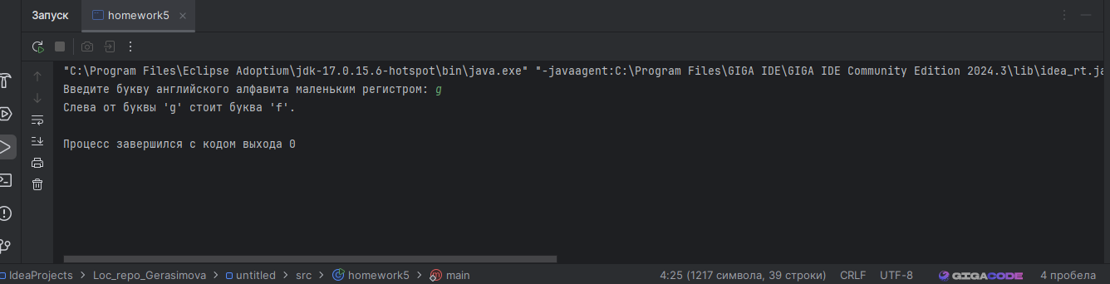

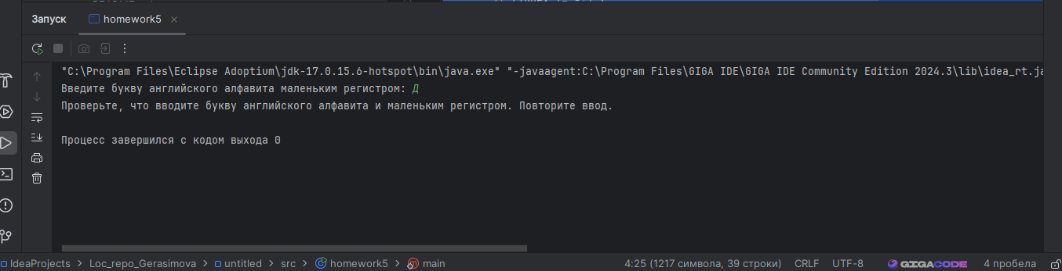

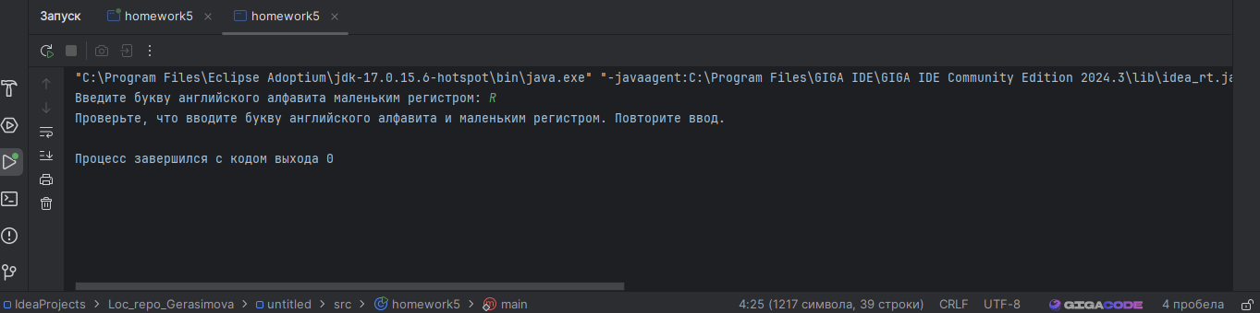

Задание 2

Формулировка задания:

Задана последовательность, состоящая только из символов ‘>’, ‘<’ и ‘-‘. Требуется найти количество стрел, которые спрятаны в этой последовательности. Стрелы – это подстроки вида ‘>>-->’ и ‘<--<<’.

Входные данные: в первой строке входного потока записана строка, состоящая из символов ‘>’, ‘<’ и ‘-‘ (без пробелов). Строка может содержать до 106 символов.

Выходные данные: в единственную строку выходного потока нужно вывести искомое количество стрелок.

Код задачи:

public class homework5 {  
 public static void main(String[] args) {  
 Scanner scanner = new Scanner(System.*in*);  
  
 System.*out*.print("Введите строку, состоящую из символов '<', '>', '-' без пробелов: ");  
 String input = scanner.nextLine();  
  
 if (input.length() > 106) {  
 System.*out*.println("Повторите ввод. Длина строки не должна превышать 106 символов.");  
 return;  
 }  
  
 int стрелки = 0;  
  
 for (int i = 0; i <= input.length() - 5; i++) {  
 String substring = input.substring(i, i + 5);  
 if (substring.equals(">>-->") || substring.equals("<--<<")) {  
 стрелки++;  
 }  
 }  
  
 System.*out*.println(стрелки);  
 }  
}

Скрин выполнения задачи:

